N° | Etapes | Photos | Commentaires
1 | Suivre l’identification des bassins | 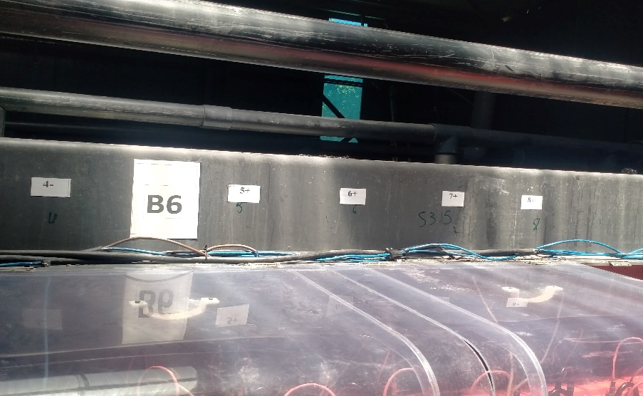  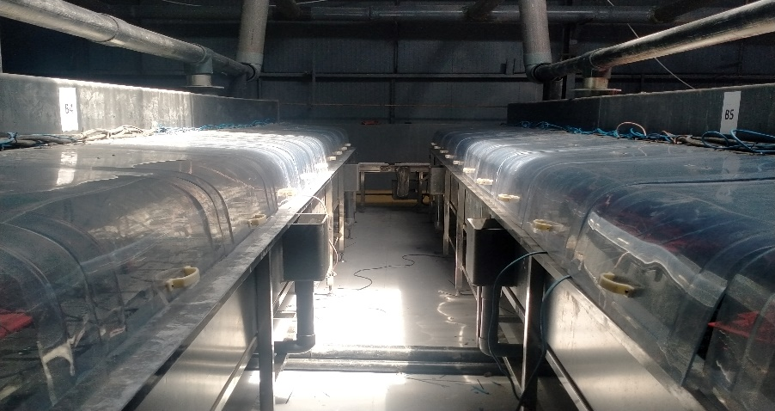  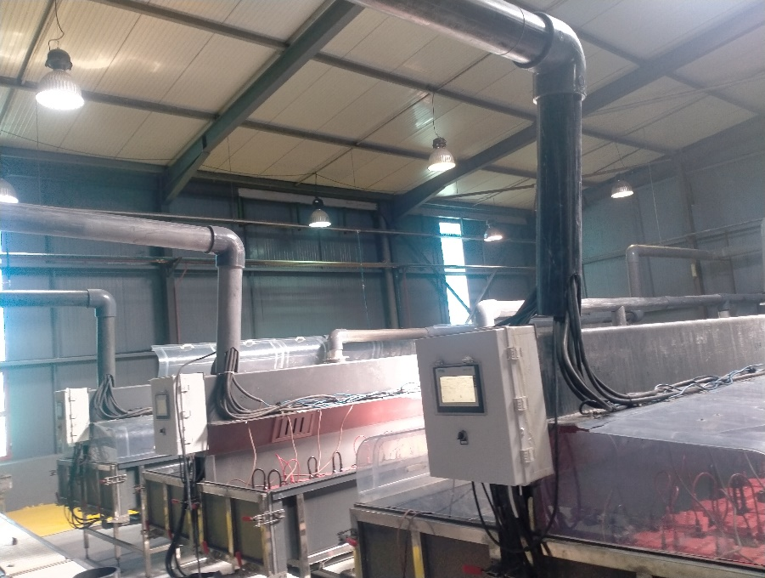  B2  B3  B6  B1  B5  B4 | Respecter l’enchaînement des bassins selon l’identification réalisée.  Chaque bassin porte la même identification du rédresseur correspondant.  Chaque sortie est identifié par un numéro bien déterminé:  -L’entrée positive : correspond au câble marron  -L’entrée négative correspons au câble bleu  احترم تسلسل أحواض التحميل وفقًا للتعريف الذي تم إجراؤه.  لكل حوض تم تحديده يتم تحديد نفس المخفض  يتم تحديد كل إخراج بالرقم:  -كابل بني ذو مدخل موجب  -كابل أزرق الإدخال السلبي
2 | Vérifier que les cellules de la batterie sont bien remplies d’électrolyte de densité 1.24 g/ml. | 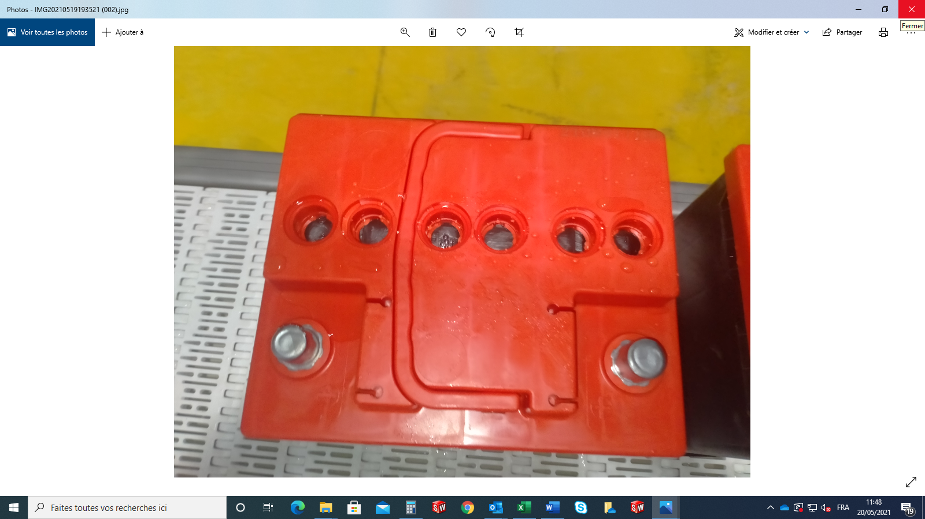 | Vérifie que le niveau d‘électrolyte est bien au-dessus de la connexion de 3 mm.  تحقق من أن مستوى الإلكتروليت أعلى بكثير من التوصيل 3 مم.
2 | Vérifier que la sonde de température est bien émergée dans le bassin d‘eau de refroidissement | 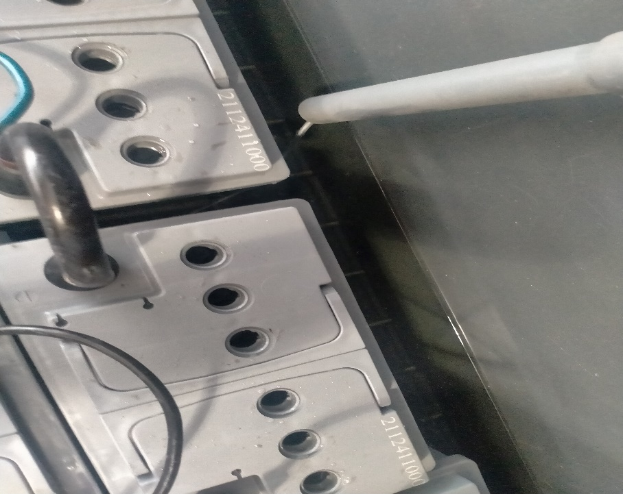 | Bien vérifier que la sonde de détection de température est bien emergée dans l’eau et que la température de bassin de refroidissement lors de formation est de l’ordre de 25 et 30°C.  تأكد من أن مسبار اكتشاف درجة الحرارة مغمور جيدًا في الماء وأن درجة حرارة حوض التبريد اثناء الشحن تتراوح بين 25 و30 درجة مئوية
3 | Commander le pupitre de bassin et régler la température | 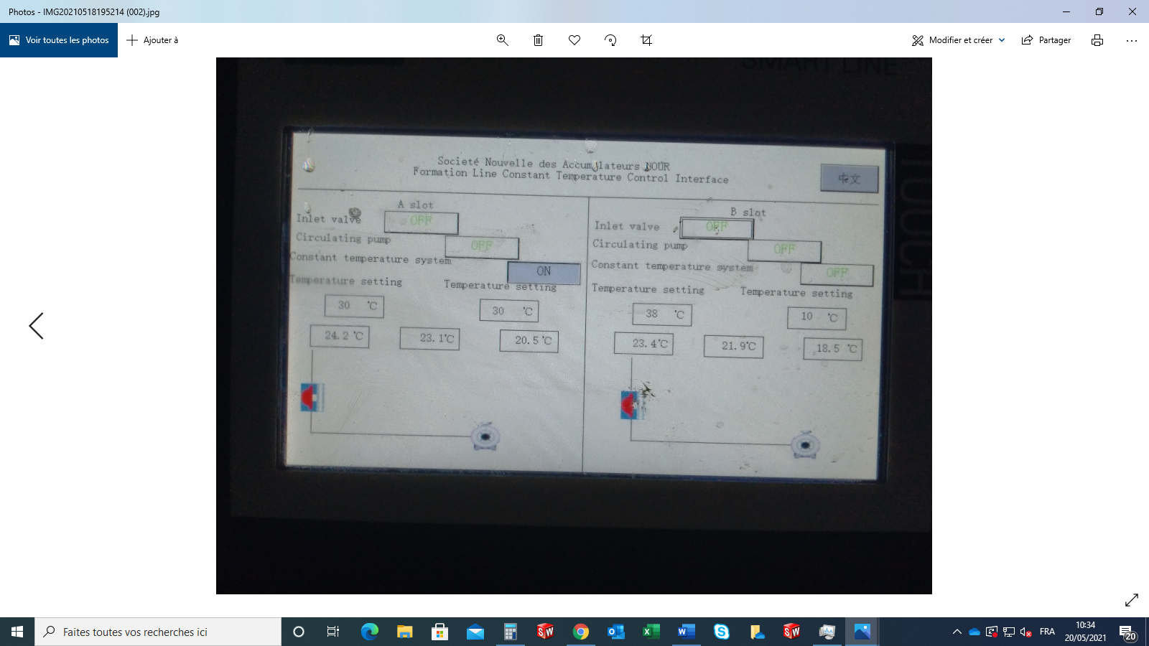  4  3  2  1 | Commencer par ouvrir la vanne ensuite la pompe et enfin régulariser la température au niveau u bassin :  1/ Ouvrir / fermé vanne  2/Ouvrir / fermé pompe  3/ Réglage tempurature auto  4/Lecture température actuel
4 | Vérifier le niveau d’eau du bassin de refroidissement | 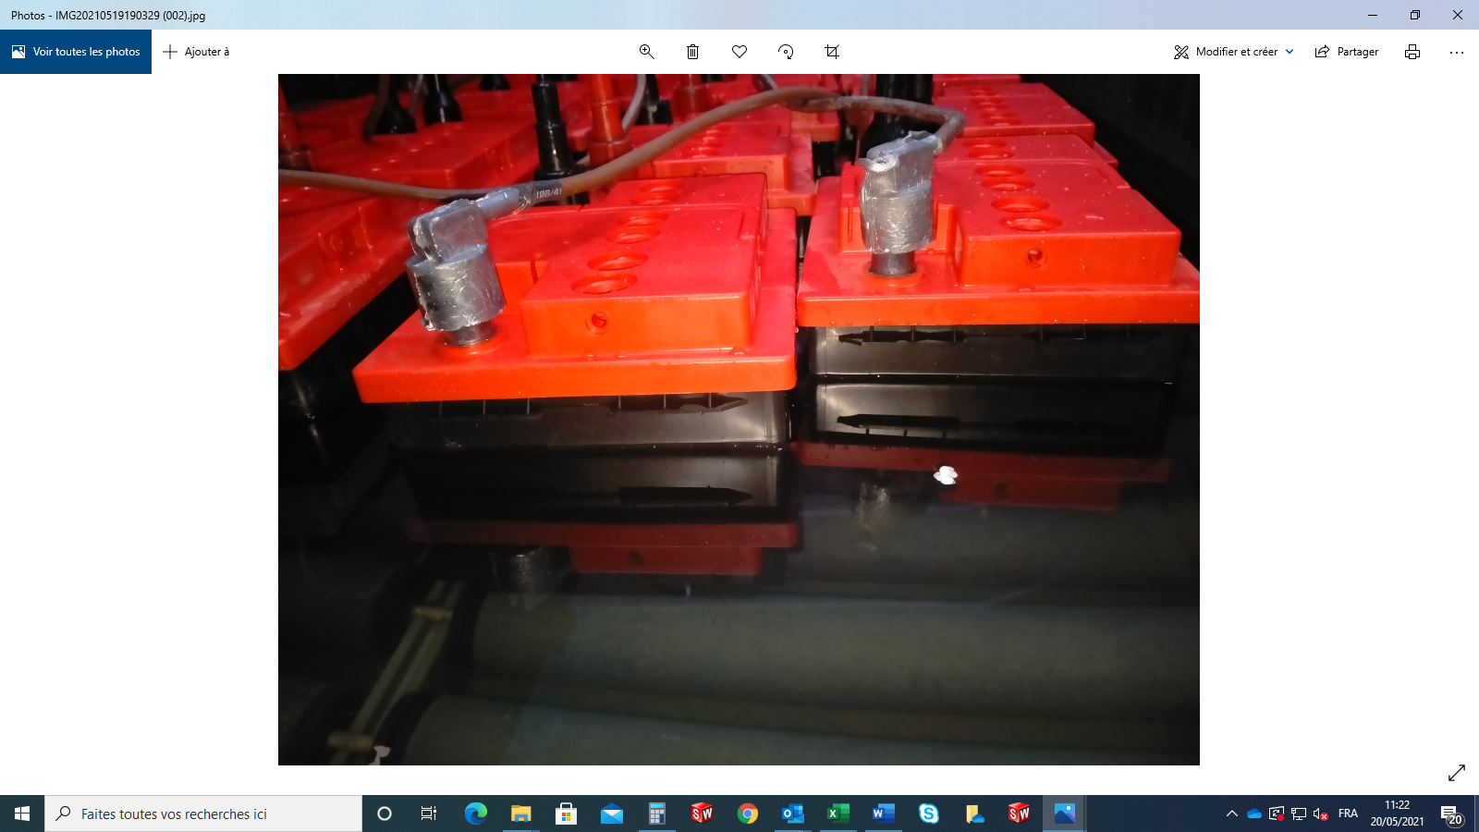 | S’assurer que le niveau ‘eau couvre la plaque de façon qu’il soit au centre de niveau min et max du bac.  تأكد من أن مستوى الماء يغطي اللوحة بحيث تكون في منتصف الحد الأدنى والحد الأقصى لمستوى البطارية.
5 | Assurer l’espace entre les batteries | 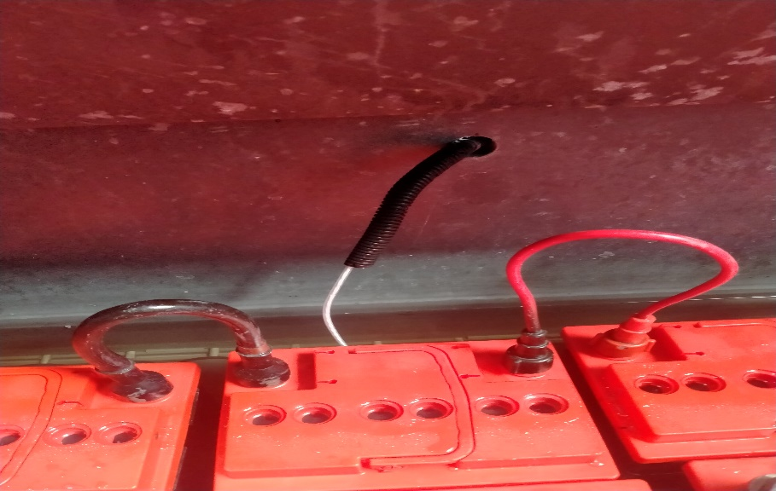 | Vérifie que l’espace entre les batteries est au minimum 2 cm.  تأكد من أن المسافة بين البطاريات لا تقل عن 2 سم.
6 | Fermer les caches | 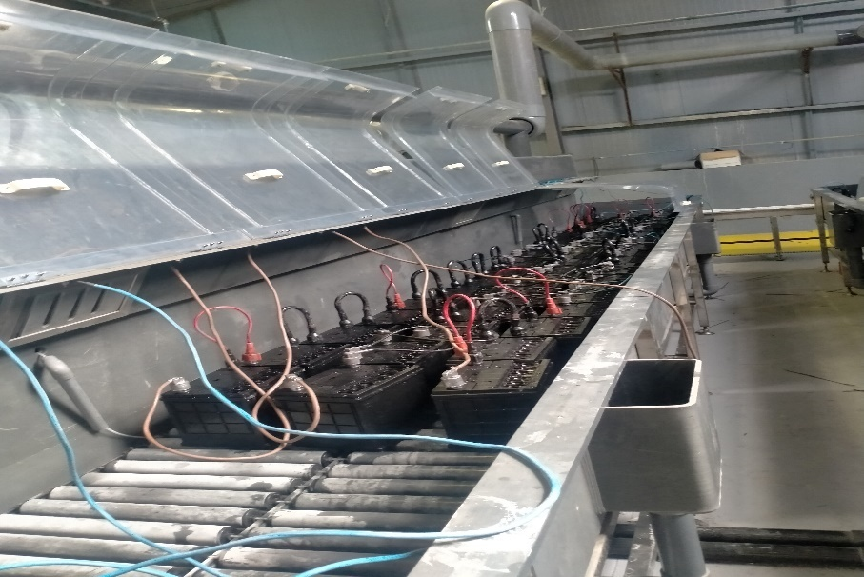 | Fermer les caches des bassins après remplissage des batteries sur les bancs.  أغلق أغطية الحوض بعد ملء البطاريات بأحواض الشحن
7 | Assurer le  Branchement linéaire des batteries | 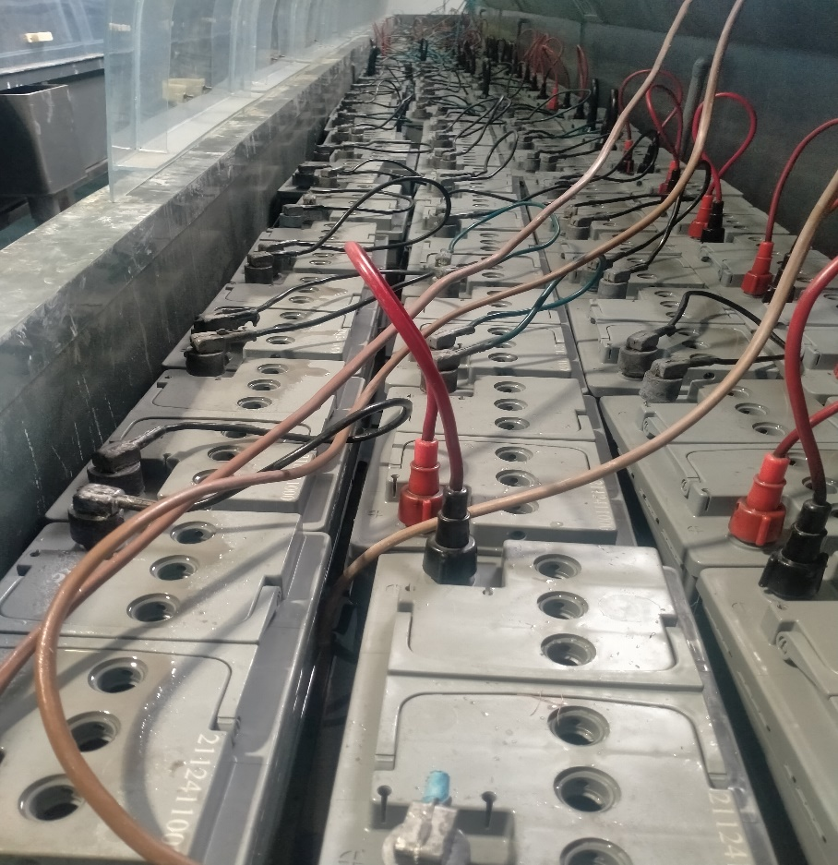  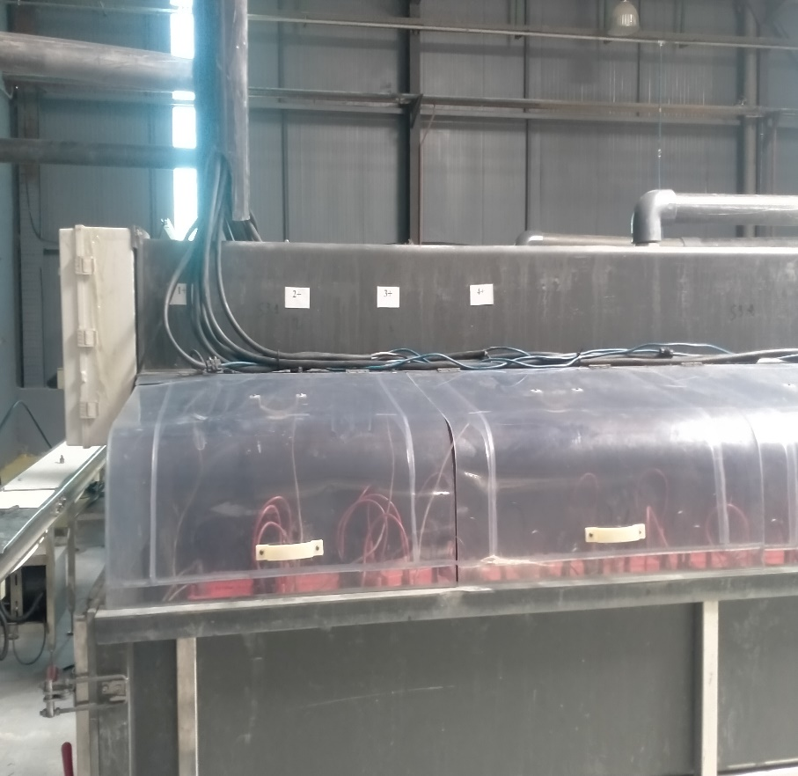 | Assurer le  Branchement linéaire des batteries.  Le pôle positif (1+/2+/3+/4+/5+/6+/7+/8+) en câble marron Le pôle négatif (1-/2-/3-/4-/5-/6-/7-/8-) en câble bleu.  Les câbles sont numérotés au bassin  تأمين  التوصيل الخطي للبطاريات.  القطب الموجب (1 + / 2 + / 3 + / 4 + / 5 + / 6 + / 7 + / 8 +) في الكابل البني القطب السالب (1- / 2- / 3- / 4- / 5- / 6- / 7- / 8-) بالكابل الأزرق.  الكابلات مرقمة في حوض التحميل
8 | Lancement du programme de charge | 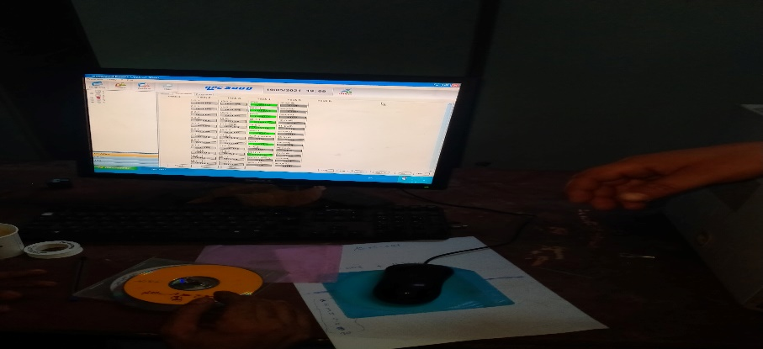  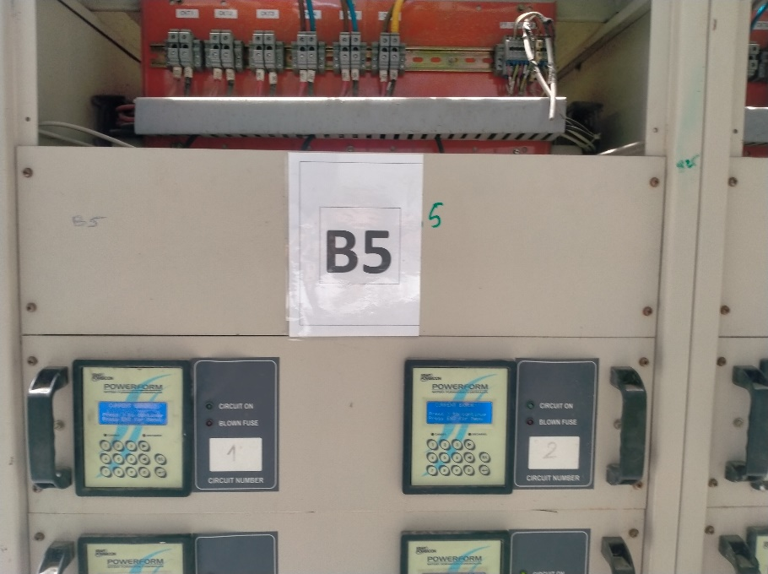  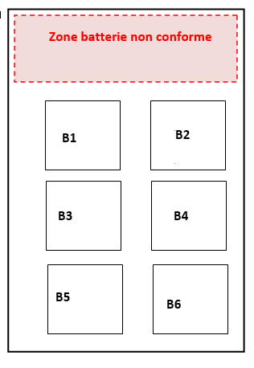 | Lancement du programme de charge selon le code de chaque redresseur dès la finalisation de remplissage des batteries sur le banc des bassins (temps= environ 60minute)  La température de la batterie pendant la charge doit être entre 40 et 50°C (pendant l’été, elle peut dépasser légèrement mais pas plus que 55°C)  Chaque redresseur est lié à l’un bassin. Le redresseur et le bassin ont la même identification.  Les redresseurs sont identifiés comme illustre au-dessous  إطلاق برنامج الشحن حسب كود كل مقوم بمجرد اكتمال تعبئةالبطاريات (الوقت = حوالي 60 دقيقة)  يجب أن تتراوح درجة حرارة البطارية أثناء الشحن بين 40 و50 درجة مئوية (خلال الصيف قد تتجاوز قليلاً ولكن لا تزيد عن 55 درجة مئوية  كل مقوم مرتبط بحوض. المقوم والحوض لهما نفس التعريف.  يتم تحديد المقومات كما هو موضح أدناه

Remarque : A la fin du programme, il faut que le surveillant contrôle la tension et la densité à 25 °C avant le passage au complément de remplissage et nivelage, si la batterie est bien formée, on doit avoir les résultats suivants :
Tension= 12.75V à 12.80 V
Densité = 1.285g/ml à 1.29 g/ml
ملحوظة: في نهاية البرنامج ، يجب على المشرف فحص الجهد والكثافة عند 25 درجة مئوية قبل الانتقال إلى التعبئة الإضافية والتسوية ، إذا كانت البطارية جيدة التكوين ، فيجب الحصول على النتائج التالية:
الجهد = 12.75 فولت إلى 12.80 فولت
الكثافة = 1.285 جم / مل إلى 1.29 جم / مل

